# 

# Connexion à la plateforme

1. Vous recevez un email venant d’APSchool.



1. Cliquez sur le lien fourni dans le mail en utilisant l’identifiant repris également dans le mail.

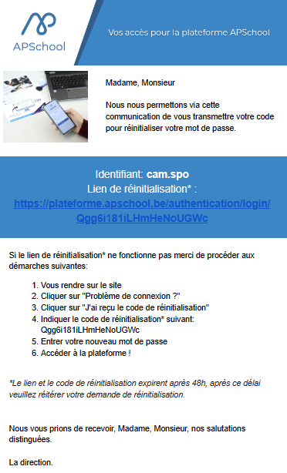

1. Indiquez un nouveau mot de passe.
2. Répétez le une seconde fois.
3. Cliquez sur « Réinitialiser le mot de passe »

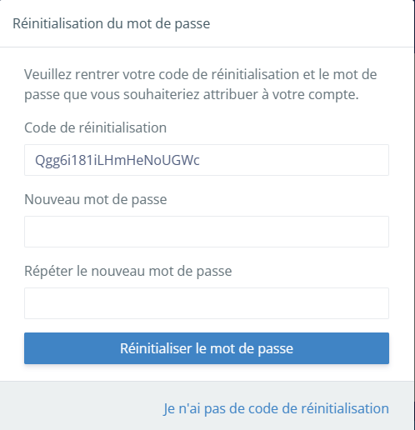

1. Cliquez sur « OK ».

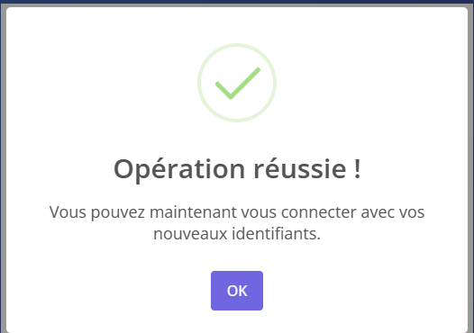

1. Vous êtes renvoyé sur l’écran de connexion.

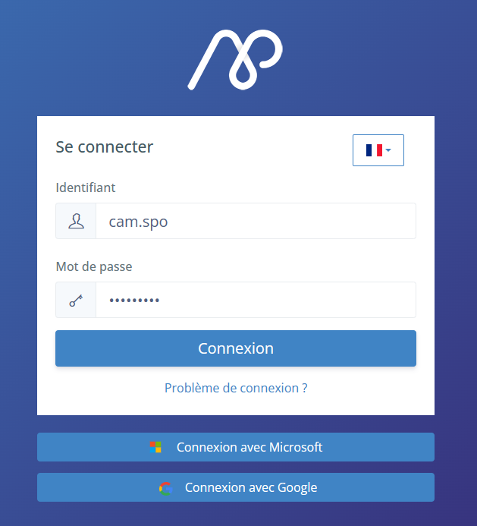

1. Indiquez votre identifiant (celui reçu dans l’email initial) et le nouveau mot de passe que vous venez de choisir.
2. Cliquez sur « Connexion ».
3. Vous arrivez sur un premier onglet (**Bienvenue**), à lire et cliquez ensuite sur « Suivant ».

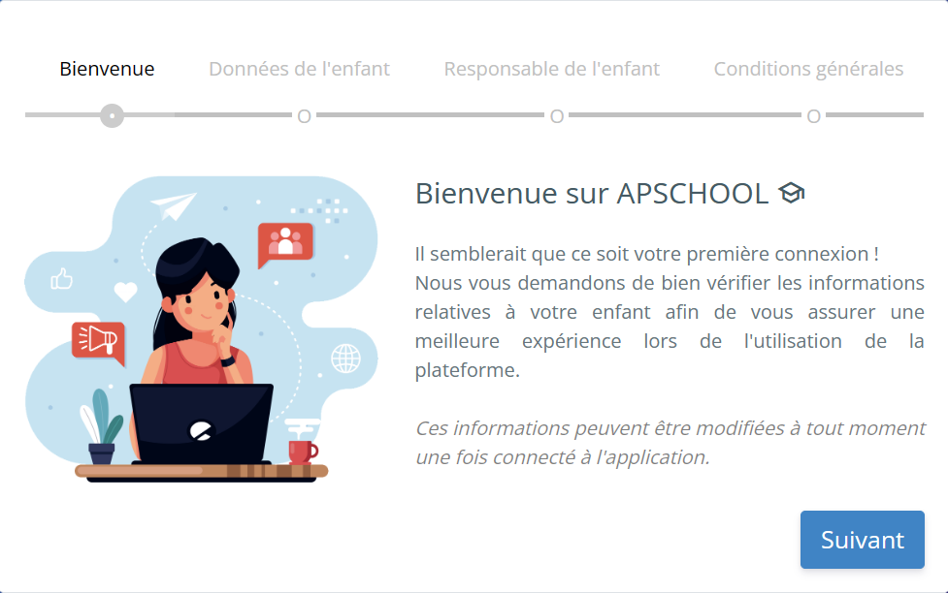

1. **Sur l’onglet « Données de l’enfant »,** vérifiez (sans pouvoir modifier) les différents champs et cliquez sur « Suivant ».

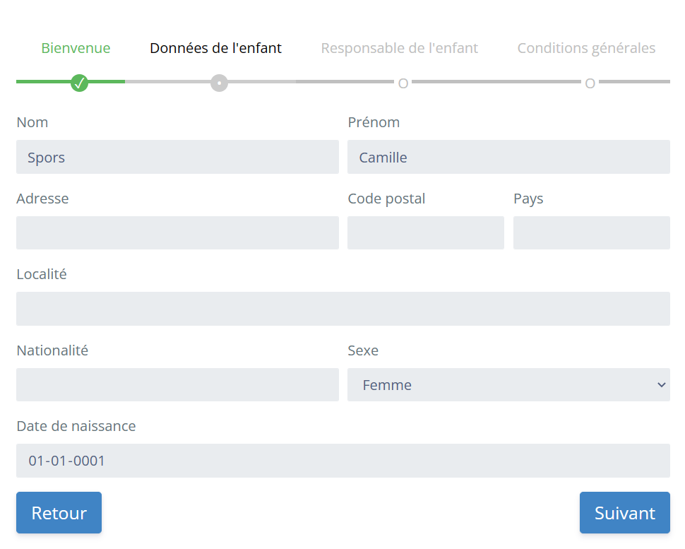

1. **Sur l’onglet « Responsable de l’enfant »**, vérifiez (sans pouvoir modifier) les données. Vous y choisissez à nouveau un nouveau mot de passe d’accès à la plateforme.

* C’est ce mot de passe que vous utiliserez désormais pour vous connecter.

ATTENTION : Ce mot de passe doit avoir au minimum 8 caractères, au minimum 1 majuscule et au minimum 1 minuscule.

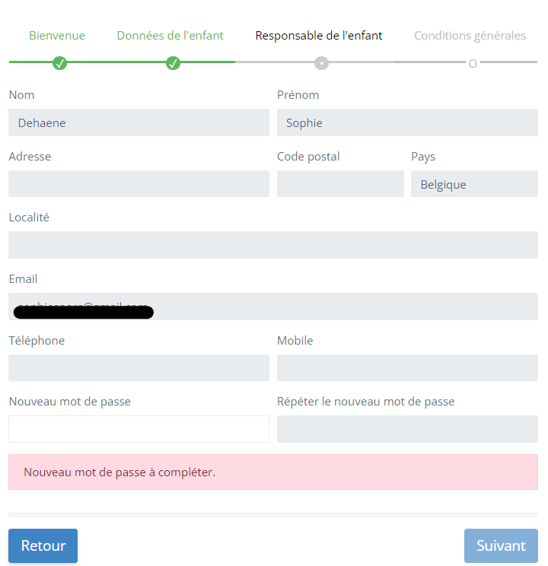



1. Cliquez sur « Suivant ».
2. **Sur l’onglet « Conditions générales »,** lire les conditions générales.

* Soit vous les acceptez et vous serez connecté à la plateforme,
* Soit vous les refusez.

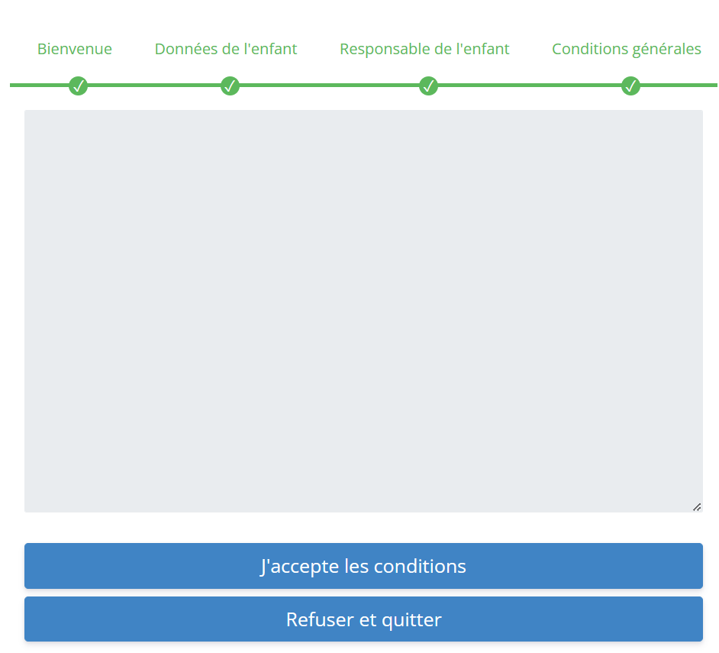

Si vous acceptez….

## Bienvenue sur votre page d’accueil !